**Перечень теоретических вопросов и практических заданий к комплексной контрольной работе по дисциплине**

**«Организация ЭВМ и систем»**

1. Дайте определения понятию «Устройство управления». Перечислите, для каких процедур устройства управления формируют управляющие сигналы. Опишите схемное устройства управления. Построить СДНФ:



1. Дайте определения понятию «Дешифраторы». Перечислите виды устройства управления. Опишите микропрограммное устройства управления. Используя графическое изображение построить формулу:

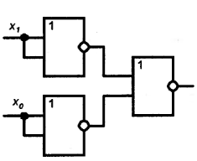

1. Дайте определения понятию «Шифраторы». Перечислите операции, выполняемые в арифметико-логическом устройстве. Опишите структуру арифметико-логического устройства. Выполнить алгебраическое сложение в обратном коде: 10110101 – 10010100
2. Дайте определения понятию «Регистры». Перечислите функциональные узлы арифметико-логического устройства. Опишите принципы построения микропроцессорных систем. Построить СДНФ:



1. Дайте определения понятию «Счетчики». Перечислите арифметико-логические устройства по способу действия над операндами. Опишите режимы ввода\вывода в ЭВМ. Используя графическое изображение построить формулу:

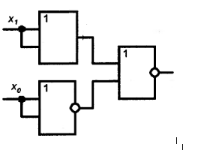

1. Дайте определения понятию «Мультиплексоры». Перечислите принципы построения микропроцессорных систем. Опишите характеристики микропроцессора. Выполнить алгебраическое сложение в обратном коде: 10110101 – 10010000
2. Дайте определения понятию «Демультиплексоры». Перечислите режимы ввода\вывода в ЭВМ. Опишите способы адресации в командах. Построить СДНФ:



1. Дайте определения понятию «Компараторы». Перечислите характеристики микропроцессора. Опишите ОКОД-структуры. Используя графическое изображение построить формулу:

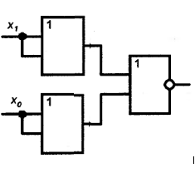

1. Дайте определения понятию «Сумматоры». Перечислите, какие виды информации должны содержать в себе команды, кодирующиеся двоичными словами. Опишите ОКМД-структуры. Выполнить алгебраическое сложение в обратном коде: - 110011 – 100001
2. Дайте определения понятию «Арифметико-логическое устройство». Перечислите способы адресации в командах. Опишите МКОД-структуры. Построить СДНФ:



1. Дайте определения понятию «Микропроцессор». Перечислите позиций уровней программного параллелизма. Опишите МКМД-структуры. Выполнить алгебраическое сложение в обратном коде: 10110101 – 10010000
2. Дайте определения понятию «Микропроцессорная система». Перечислите структуры вычислительных систем, кото­рые обеспечивают перечисленные виды программного параллелизма. Опишите схемное устройства управления. Используя графическое изображение построить формулу:

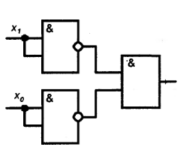

1. Дайте определения понятию «Управляющая программа». Перечислите операции, выполняемые в арифметико-логическом устройстве. Опишите микропрограммное устройства управления. Построить СДНФ:



1. Дайте определения понятию «Ввода\Вывода». Перечислите, для каких процедур устройства управления формируют управляющие сигналы. Опишите структуру арифметико-логического устройства. Построить СКНФ:



1. Дайте определения понятию «**Система команд процессора**». Перечислите арифметико-логические устройства по способу действия над операндами. Опишите принципы построения микропроцессорных систем. Используя графическое изображение построить формулу:

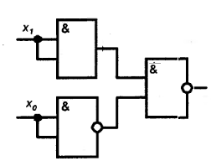

1. Дайте определения понятию «**Функциональная полнота**». Перечислите режимы ввода\вывода в ЭВМ. Опишите способы адресации в командах. Построить СКНФ:



1. Дайте определения понятию «**Формат команд**». Перечислите, какие виды информации должны содержать в себе команды, кодирующиеся двоичными словами. Опишите режимы ввода\вывода в ЭВМ. Выполнить алгебраическое сложение в обратном коде: 10110101 – 10010100